PROJET BMS

Sommaire

Schémas de l’infrastructure à mettre en place pour le projet BMS 2

Environnement technique 2

Mission 1A : Création d’un contrôleur de domaine 3

Schémas de l’infrastructure réseau 3

Quelle est l’utilité d’un contrôleur de domaine ? 3

Modifier l’étiquette réseau de la vm () 4

Changer le nom du poste 5

Créer le domaine BMS.local 7

Ajouter les rôles ADDS, DNS et DHCP 8

Ajout de l’étendue DHCP 10

Mission 1B : Création du serveur de fichier 14

Schémas de l’infrastructure réseau 14

Qu’est-ce qu’un serveur de fichier ? 14

Ajout du rôle de serveur de fichier aux ServeurFicBMS 15

Configuration réseau ServeurFicBMS 15

Ajout de ServeurFicBMS au domaine BMS.local 16

Mission 1C : installation du poste client PC1 17

Schémas de l’infrastructure réseau 17

Ajouter PC1 au domaine BMS.local 17

Mission 1D : Installation/déploiement de logiciels par GPO 18

Qu’est-ce qu’une GPO ? 18

Récupération des ressources logiciels nécessaire à la mise en place de la GPO dans DocDeProfs. 18

Créer l’OU ClientBMS 19

Créer la stratégie de groupe pour la GPO de 7zip 22

Créer la GPO Gantt Project 23

Lancer la GPO 23

Mise en place de l’imprimante 23

Mission 1E: création des utilisateurs avec leur dossier personnel de base ; configuration d'autorisations spécifiques à certains dossiers 30

Création des dossiers personnels des utilisateurs 33

Création de DocCommercieux et DocJuridiques 34

Mission 2A : Installation du Pfsense 35

Schémas de l’interface réseau 35

Création de la vm pfsense sur Vsphere 35

Configuration adaptateurs réseau de pfsense dans Vsphere 35

Vérification des interfaces de Pfsense 36

L’interface OPT1 (DMZ) 38

Connexion à pfsense 38

# Schémas de l’infrastructure à mettre en place pour le projet BMS

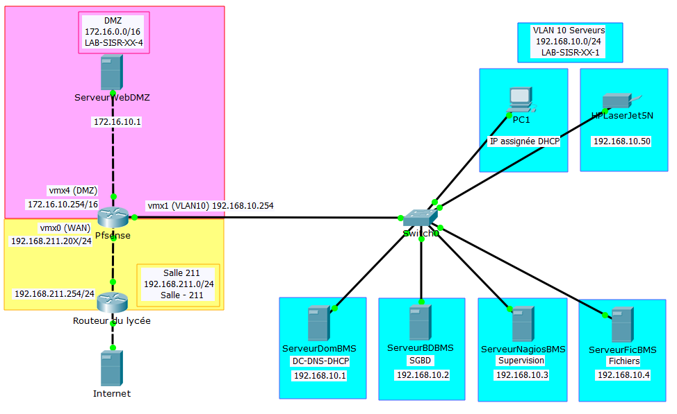

# Environnement technique

Toutes les machines utilisées sont virtualisées par l’intermédiaire du logiciel Vsphere de l’hyperviseur VMware

**Qu’est-ce que Vsphere ?**

Vsphere est un Logiciel fournissant un Tableau de bord permettant d’administrer toutes les machines virtuelles se situant elles-mêmes sur un serveur physique

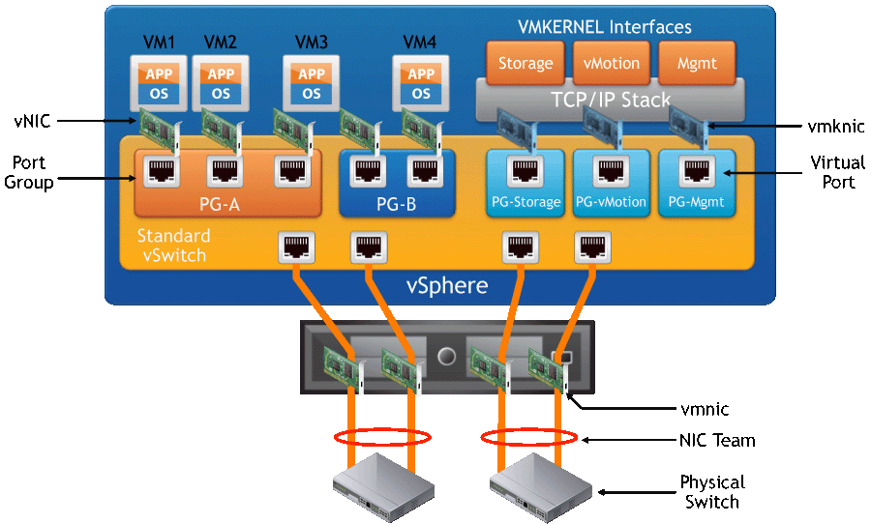

vNIC : adaptateur réseau virtuel

## Mission 1A : Création d’un contrôleur de domaine

### Schémas de l’infrastructure réseau

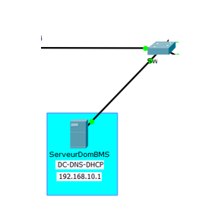

### Quelle est l’utilité d’un contrôleur de domaine ?

La présence d’un contrôleur de domaine dans un réseau est nécessaire pour la création et la gestion des utilisateurs/groupes

Création de la vm pour le contrôleur de domaine à partir du template **Windows 2019**

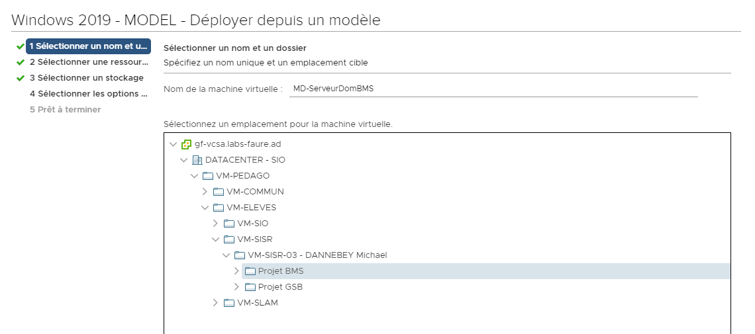

On clique sur CLS pour que la vm soit mise sur le serveur avec le plus d’espace

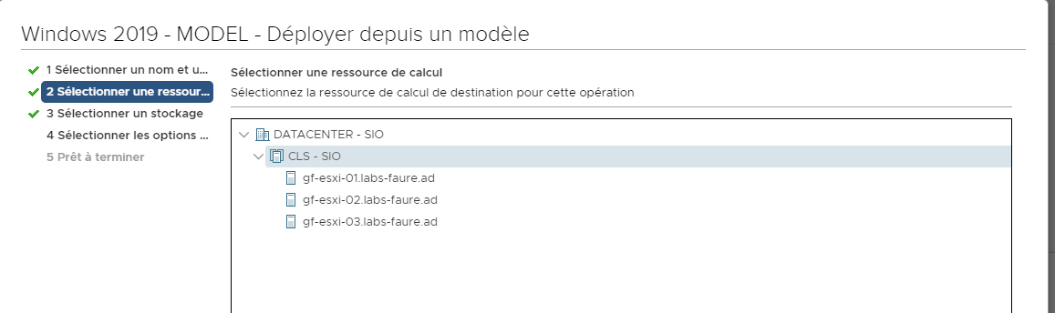

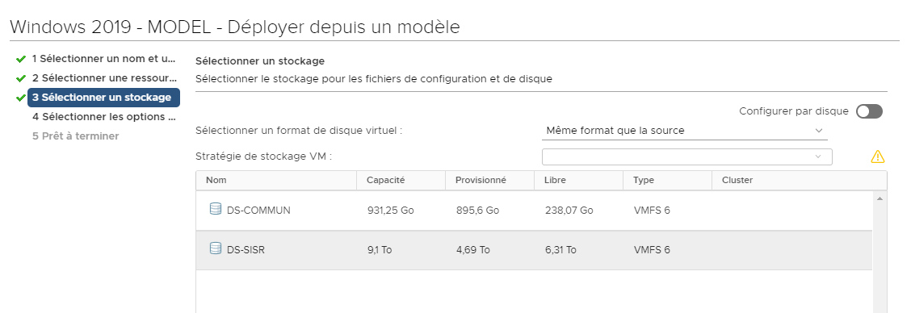

### Modifier l’étiquette réseau de la vm ()

#### Qu’elle est l’utilité d’une étiquette réseau ?

Elle permet s’affilier chaque poste à un réseau local (une étiquette) afin de segmenter le réseau de vm sur VSphere.

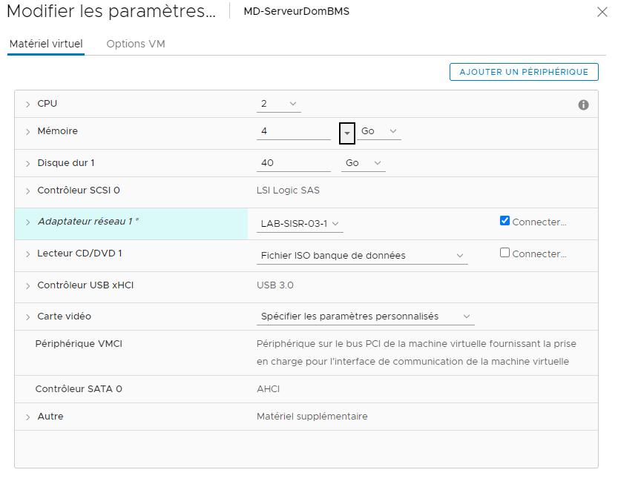

### Changer le nom du poste

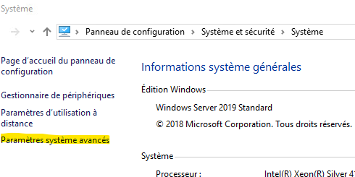

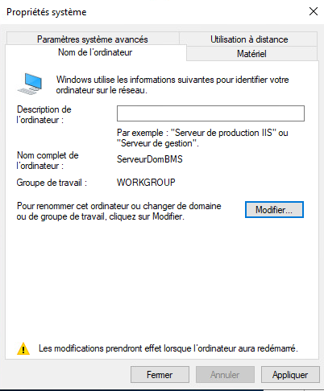

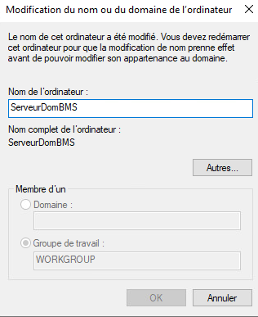

On redémarre ensuite le poste pour prendre en compte la modification

On effectue la configuration ip du ServeurDomBMS à l’aide du schéma du réseau

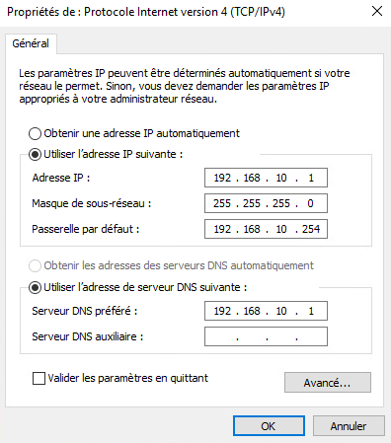

### Créer le domaine BMS.local

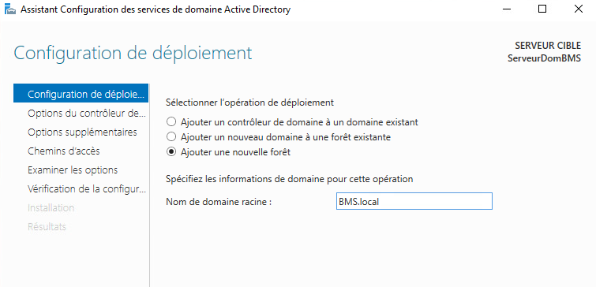

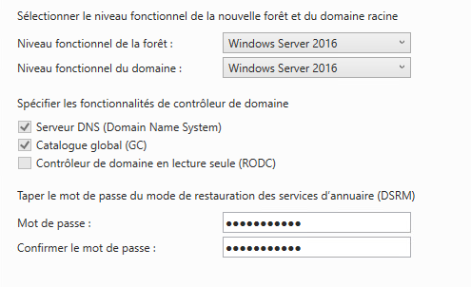

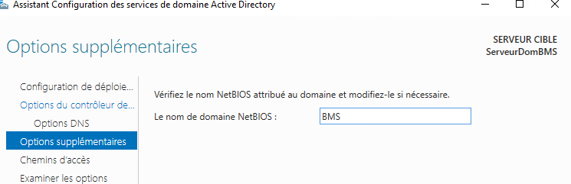

### Ajouter les rôles ADDS, DNS et DHCP

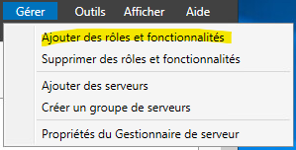

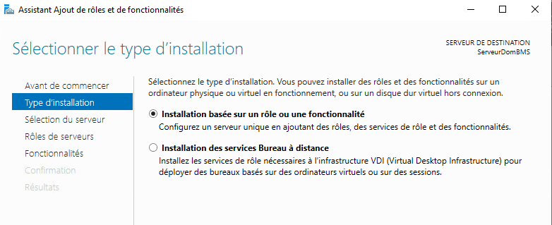

On sélectionne le serveur dans la liste de serveur

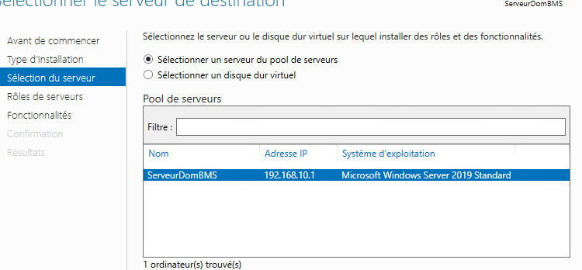

Le ServeurDomBMS a un rôle DHCP, DNS et Active Directory. On lui ajoute donc les rôles qui correspondent

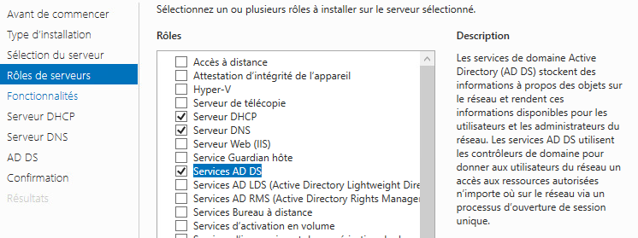

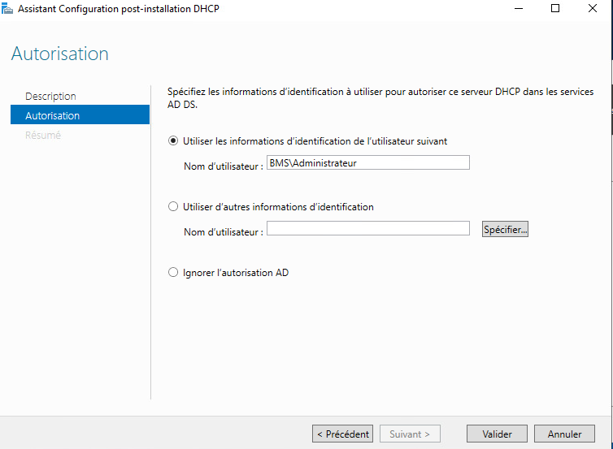

### Ajout de l’étendue DHCP

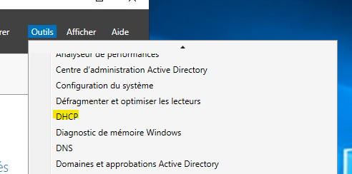

On sélectionne IPv4

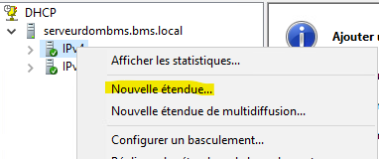

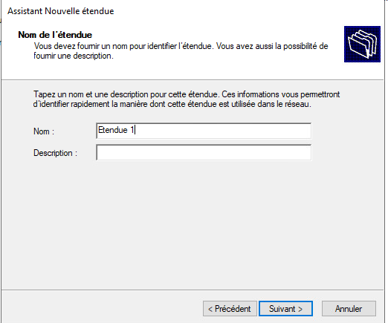

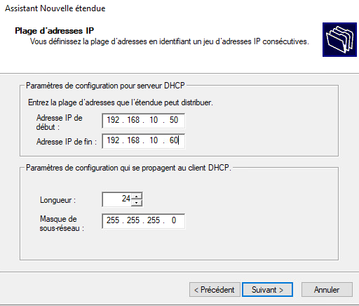

Nul besoin d’ajouter des exclusions et retards

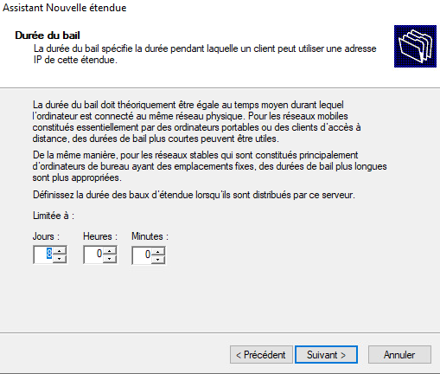

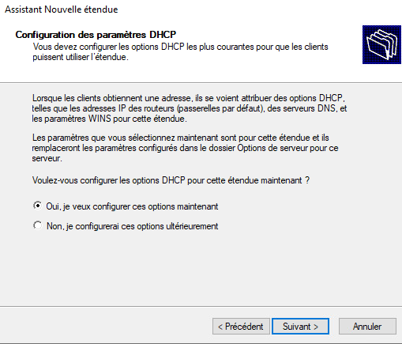

On remarque que la passerelle est déjà connue. Rien n’est à ajouter.

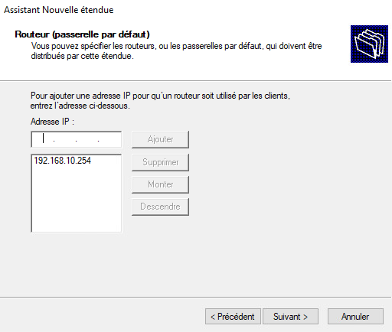

On entre le nom de la machine de ServeurDomBMS, on vérifie l’ip qui est ici correcte

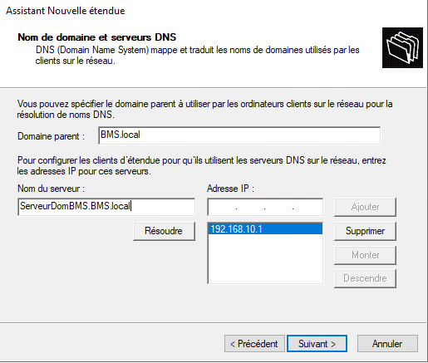

On ne configure pas le WINS

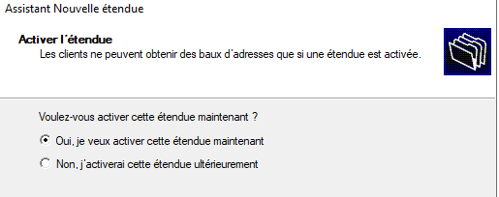

L’étendue a bien été ajoutée

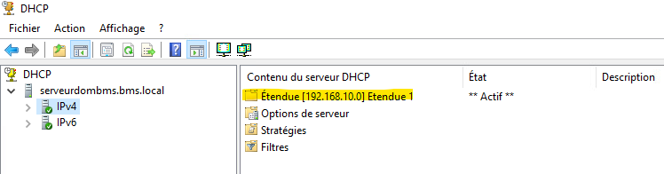

# Mission 1B : Création du serveur de fichier

### Schémas de l’infrastructure réseau

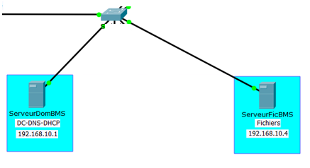

### Qu’est-ce qu’un serveur de fichier ?

Un serveur de fichier permet de partager des données à travers un réseau. Il désigne l’ordinateur hébergeant le service applicatif. Il possède généralement une grande quantité d’espace disque où sont déposer les fichiers

Créer la vm ServeurFicBMS avec le même modèle que le ServeurDomBMS mais avec un autre SID (Security Identifier, nombre unique généré sur 96 bits pendant l’installation de Windows sur un poste afin de l’identifier).



On change l’étiquette réseau de la vm pour qu’elle soit dans le même VLAN que les autres

Une fois créée, on renomme la machine « ServeurFicBMS » et on redémarre pour que la modification prenne effet.

### Ajout du rôle de serveur de fichier aux ServeurFicBMS

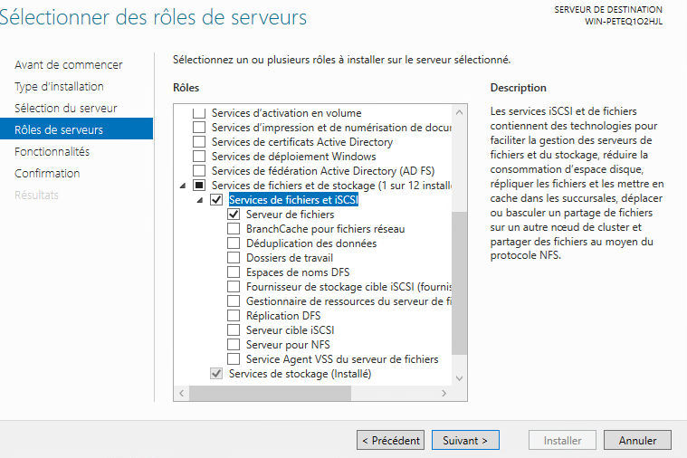

### Configuration réseau ServeurFicBMS

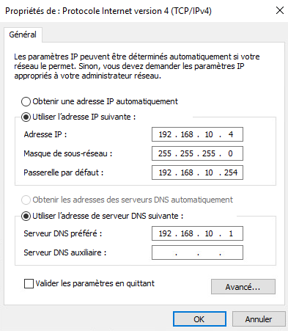

On ping ServeurDomBMS pour être sûr que les deux machines communiquent avant d’ajouter ServeurFicBMS au domaine BMS.local

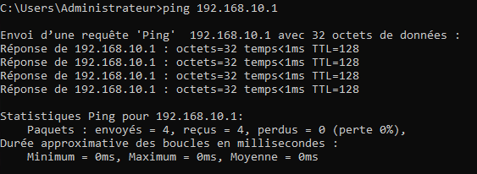

### Ajout de ServeurFicBMS au domaine BMS.local

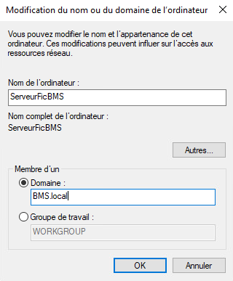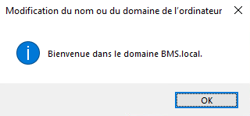

On n’oublie pas de redémarrer la vm ServeurFicBMS.

# Mission 1C : installation du poste client PC1

### Schémas de l’infrastructure réseau

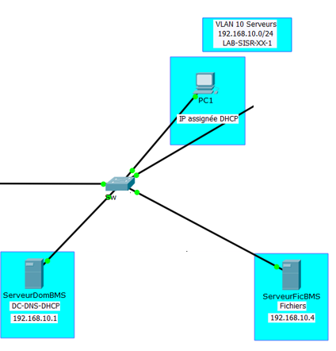

On créer la vm à partir du modèle Windows 10 2022.

Ne pas oublier de modifier l’étiquette réseau en 

Une fois sur la machine, renommer le poste en PC1 et redémarrer

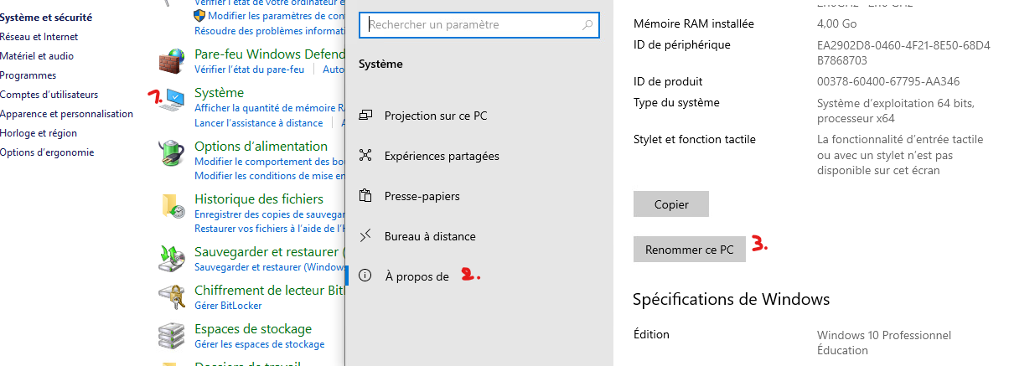

Ajouter PC1 au domaine BMS.local

En allant dans système/à propos/ et redémarrer

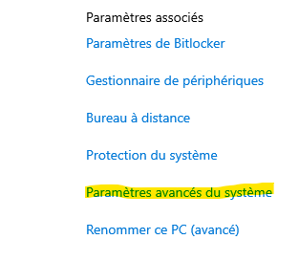

Vérifier que la config réseau est bien au DHCP (automatique) en allant dans le centre réseau et partage et en faisant un ipconfig /all

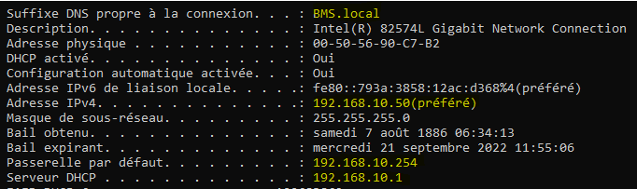

**ATTENTION : La réalisation de la mission 2 est requise pour effectuer les mission 1D, 1E et 1F**

# Mission 1D : Installation/déploiement de logiciels par GPO

### Qu’est-ce qu’une GPO ?

Une stratégie de groupe est un ensemble d'outils intégrés à Windows Server qui permet au service informatique de centraliser la gestion de l'environnement utilisateur et la configuration des machines grâce à l'application de politiques.

Chaque stratégie dispose de ses propres paramètres, définis par l'administrateur système, et qui seront appliqués ensuite à des postes de travail, des serveurs ou des utilisateurs.

Une stratégie de groupe est également appelée GPO.

### Récupération des ressources logiciels nécessaire à la mise en place de la GPO dans DocDeProfs.

Depuis la vm ServeurDomBMS, ouvrir l’explorateur de fichier et se rendre dans l’onglet Réseau

Entrer dans la barre de recherche l’adresse IP du réseau du lycée

Se connecter (si cela est demandé) avec le compte personnel (utilisateur du domaine btssio)

Se rendre dans ***/docs/DocDeProfs/NAVILLE/BTS-SIO-2/PPE/BMS/Ressources pour le projet/GPO*** pour récupérer les logiciels.

Stocker les fichiers .msi (package Windows installer) dans le dossier NETLOGON (\\bms.local)

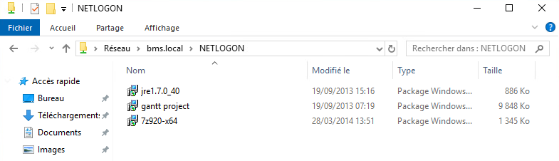

### Créer l’OU ClientBMS

Sur le gestionnaire de serveur dans « Outils »

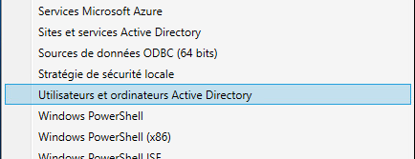

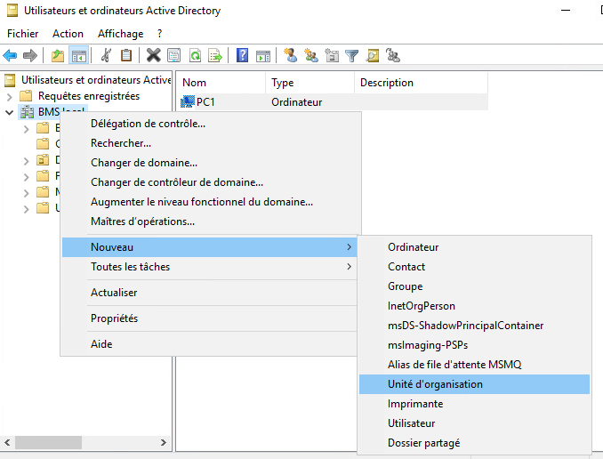

On donne le nom ClientBMS à l’unité d’organisation

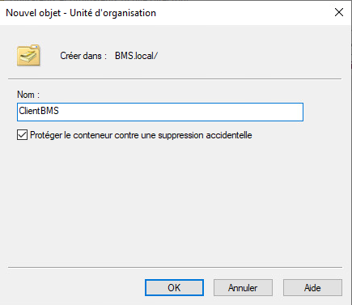

Elle a bien été créée

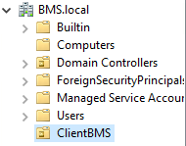

**Remarque**

**Suppression d’une OU**

Si une OU est créée par erreur, il n’est pas possible de la supprimer directement depuis l’active directory, en effet le message suivant apparaît

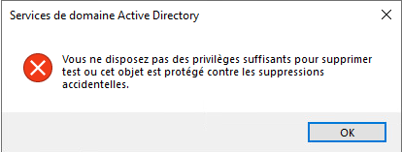

Pour se faire il faut aller dans les fonctionnalités avancées de l’OU en question

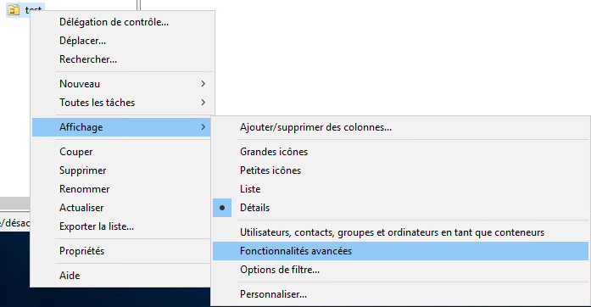

On sélectionne l’OU dans la partie de droite et on se rend dans les propriétés

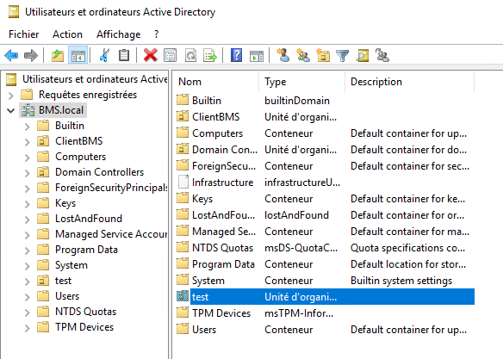

Décocher la case concernant les suppressions accidentelles

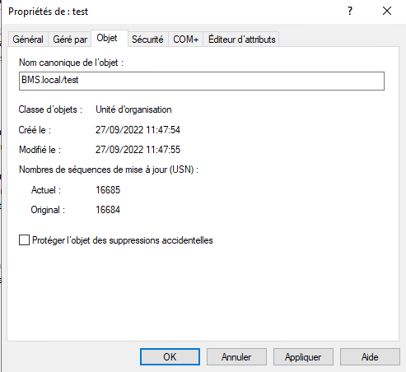

On peut ensuite supprimer l’OU

On se rend dans Computers on sélectionne PC1 et on le fait glisser dans l’OU ClientBMS

### Créer la stratégie de groupe pour la GPO de 7zip

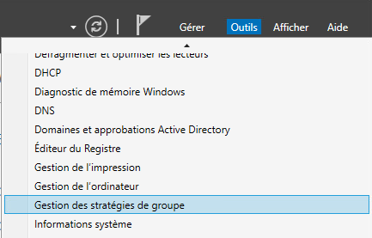

On souhaite ajouter 7zip à tous les postes du domaine on sélectionne donc « BMS.local » pour effectuer la GPO

Une fois créée on modifie la GPO 7zip avec clique droit + modifier et on suit l’arborescence suivante

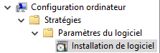

Dans la case de droite, faire

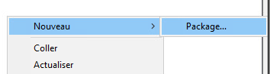

Cela va ouvrir l’explorateur de fichier nous permettant de sélectionner le package dans NETLOGON

On sélectionne le type de déploiement attribué.

Le package est bien instauré



### Créer la GPO Gantt Project

On souhaite installer Gantt Project uniquement sur le PC1 et les futurs postes clients on ajoute donc la stratégie dans l’OU ClientBMS le procédé est le même que pour la GPO de 7zip

### Lancer la GPO

Afin d’effectuer les GPO tout de suite, effectuer la commande suivante dans l’invite de commande sur le PC1 et le ServeurDomBMS



Ensuite entrer « O » pour redémarrer les deux VM

### Mise en place de l’imprimante

On se rend dans l’interface DHCP du ServeurDomBMS pour ajouter l’imprimante dans l’étendue DHCP préalablement créée

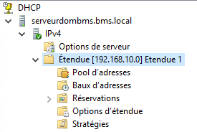



On entre une IP contenue dans l’étendue DHCP (ici, de 192.168.10.**50** à 192.168.10.**60**)

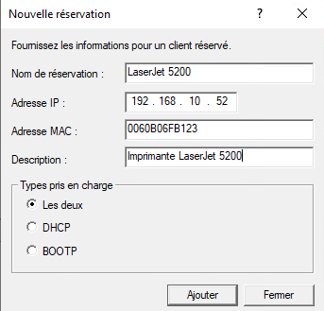

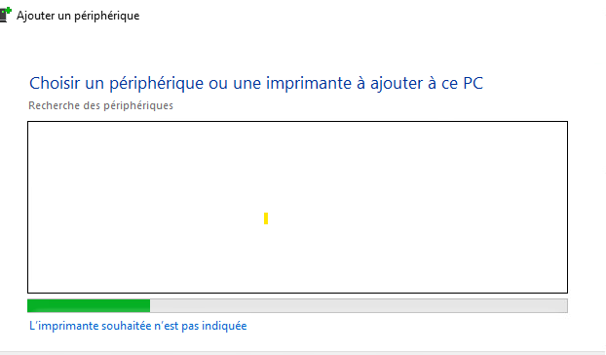

On créer un port car l’imprimante est fictive

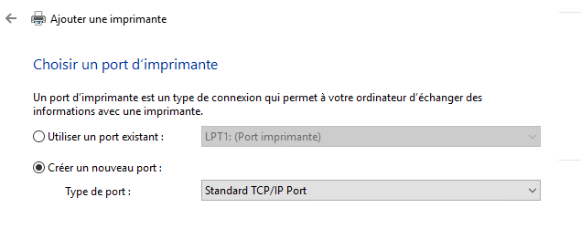

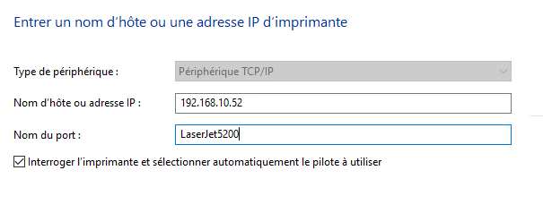

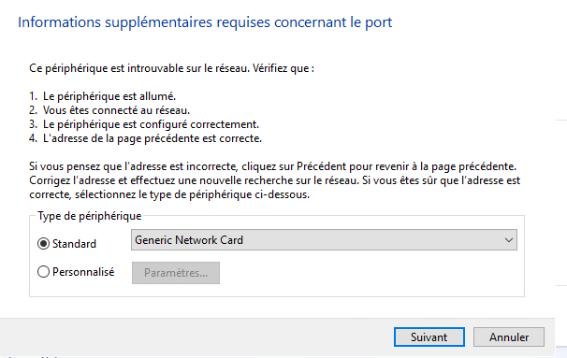

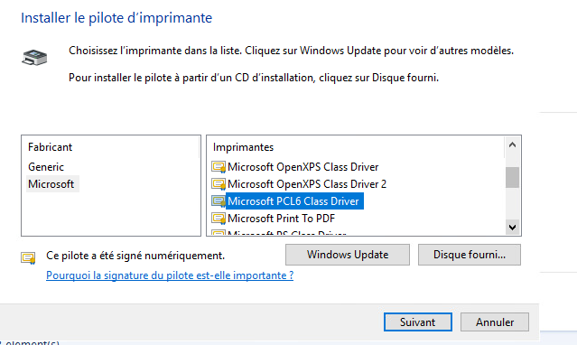

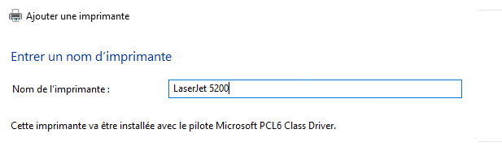

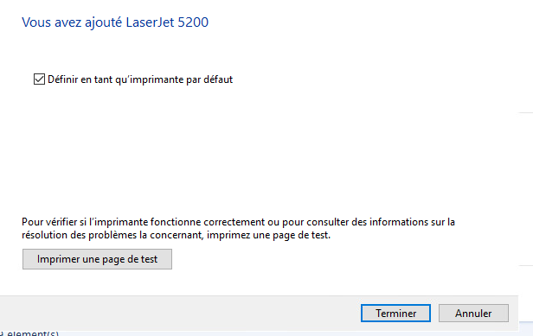

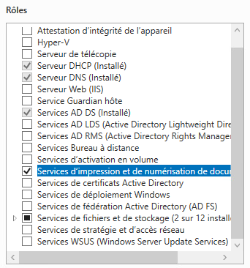

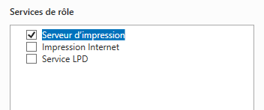

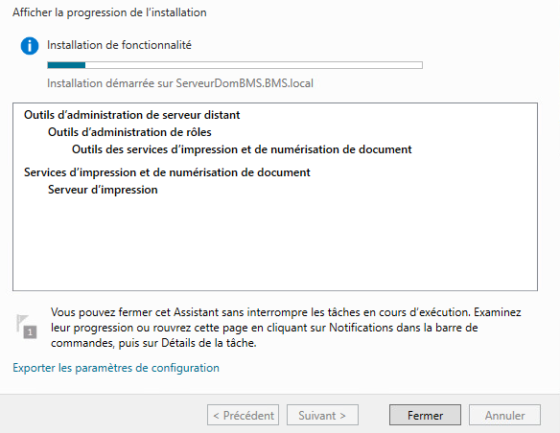

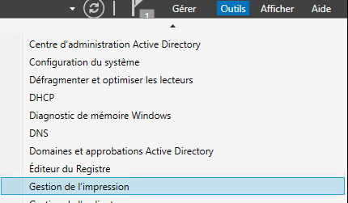

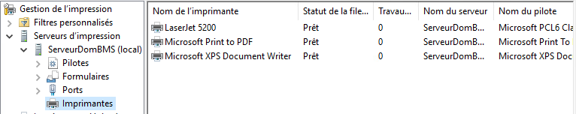

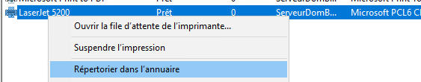

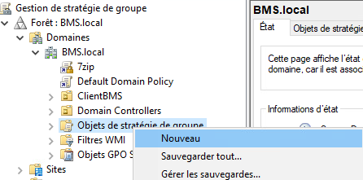

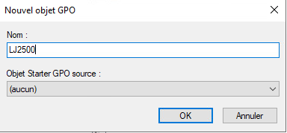

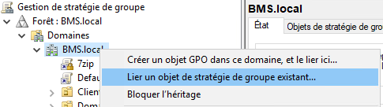

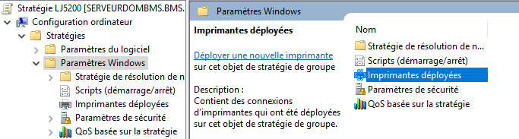

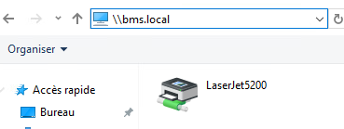

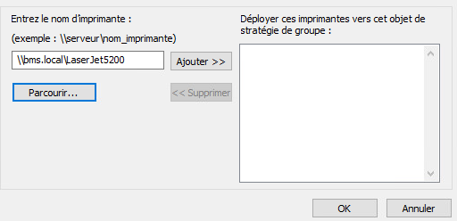

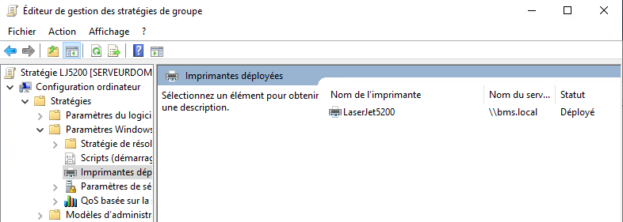

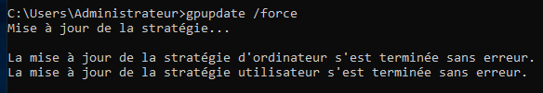

## Mission 1E: création des utilisateurs avec leur dossier personnel de base ; configuration d'autorisations spécifiques à certains dossiers

Créer les utilisateurs suivants dans l’Active Directory sur le ServeurDomBMS

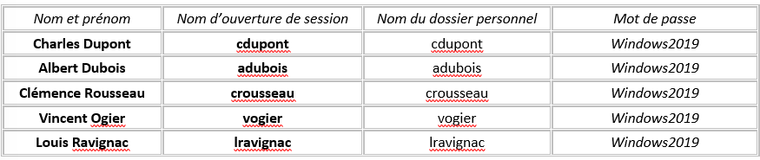

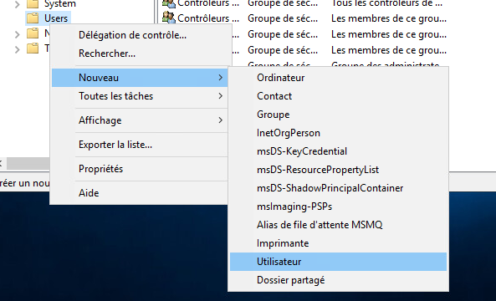.

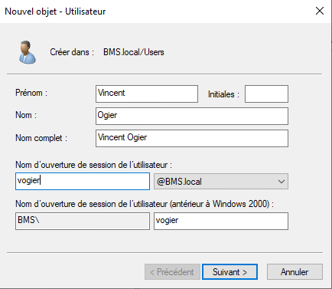 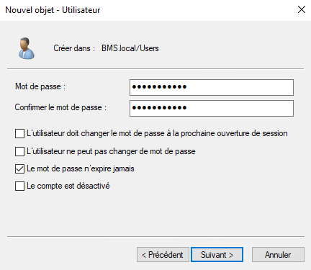

Sur le serveur de fichier, crée le dossier REPBASE contenant les dossiers personnels des utilisateurs venant d’être crées

On partage le dossier et on donne le contrôle total à tout le monde pour que tous les utilisateurs y accède

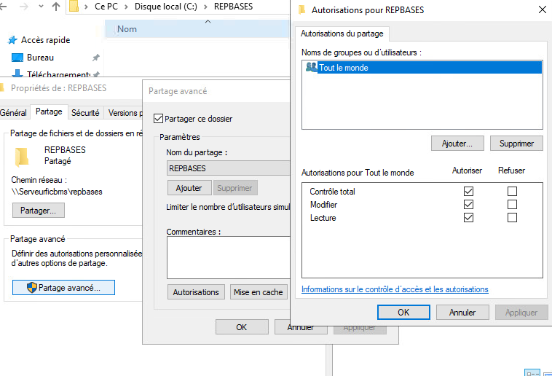

Etant donné que REPBASE est en contrôle total, il faut désactiver l’héritage de ses autorisations NTFS pour pouvoir n’autoriser que les propriétaires des dossiers

Partager « officiellement » le dossier REPBASES et donner le droit d’accès en lecture/écriture à tout le monde

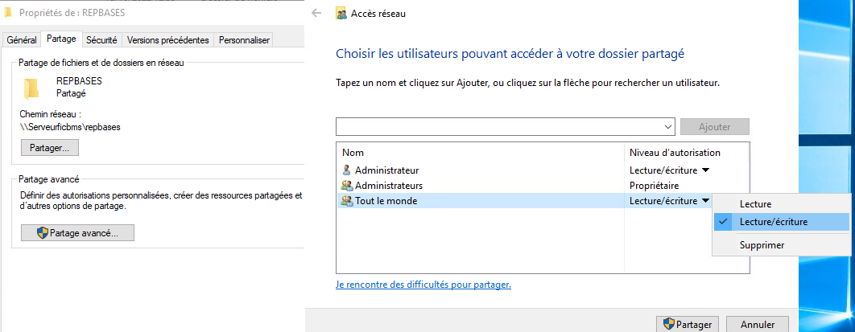

### Création des dossiers personnels des utilisateurs

Accéder à l’onglet « Profil » des propriétés de l’utilisateur sur le ServeurDomBMS dans l’Active Directory

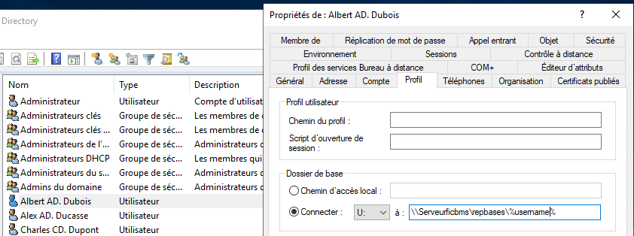

On entre l’arborescence du dossier repbase de ServeurFicBMS et on entre %username% pour spécifier que le dossier de base qui sera créer aura comme nom le login de l’utilisateur en question

**Répéter l’opération pour tous les utilisateurs venant d’être créés**

On remarque dans le dossier REPBASES de ServeurFicBMS que les dossiers personnels des utilisateurs ont bien été créés

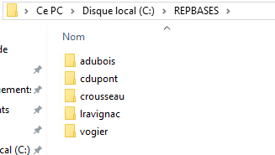

Désactiver l’héritage sur chacun des dossiers personnels créés ci-dessus

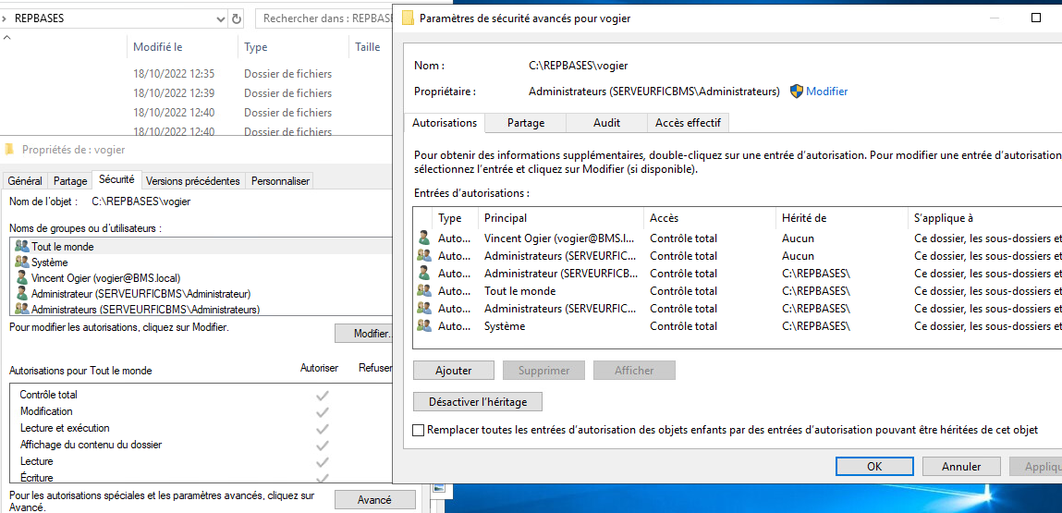

Sur chaque dossier, Supprimer le profil « Tout le monde » dans l’onglet « sécurité » des propriétés

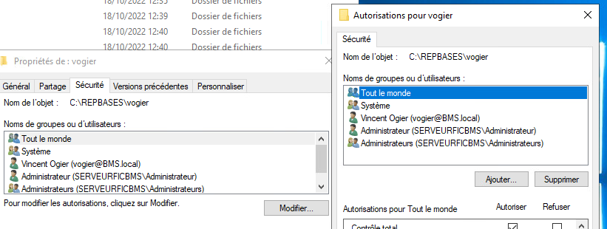

### Création des répertoires DocCommerciaux et DocJuridiques

Créer les groupes d’utilisateurs Commerciaux et Juridique dans l’Active Directory afin de privatiser la consultation des deux répertoires.

On fixe l’étendue des deux groupes au domaine seulement

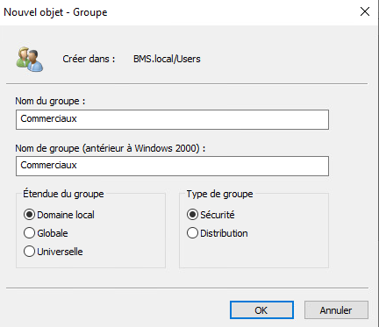

On ajoute les utilisateurs aux groupes adéquat

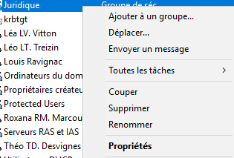

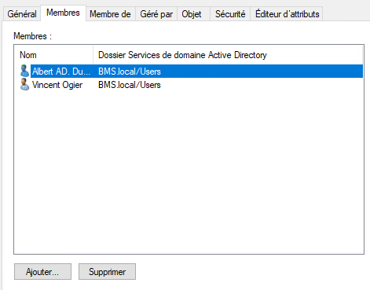

Réitérer la manipulation pour le groupe Juridique

Création des dossiers

Dans un premier temps partager les dossiers sur le réseau comme fait précédemment, désactiver l’héritage, supprimer

# Mission 1F : Création d’un script Powershell et d’une GPO pour mappage automatique d’un lecteur réseau

Sur le Serveur Fic, avant de créer le script il faut installer

# Mission 2A : Installation du Pfsense

### Schémas de l’interface réseau

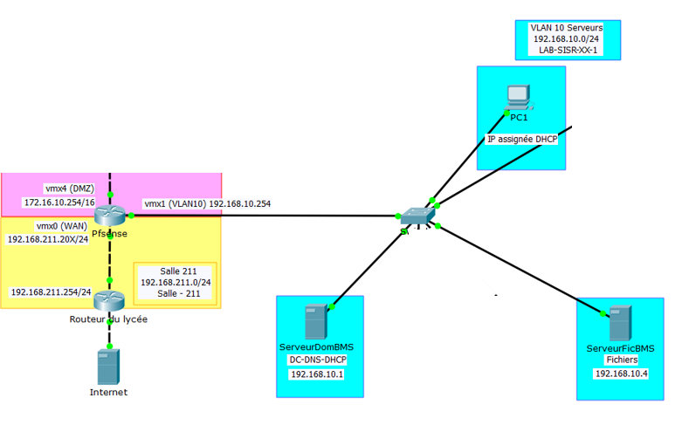

### Création de la vm pfsense sur Vsphere

On utilise le modèle 

### Configuration adaptateurs réseau de pfsense dans Vsphere

Pfsense a besoin de 3 interfaces réseaux

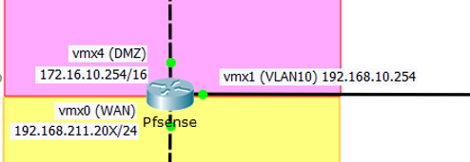

On ajoute un adaptateur réseau dans vsphere

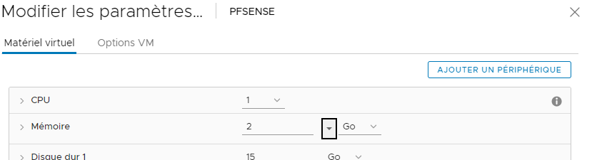

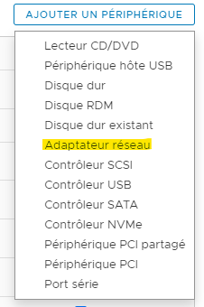

Après avoir modifier l’adaptateur 1 et 2 et 3 on devrait avoir la configuration suivante

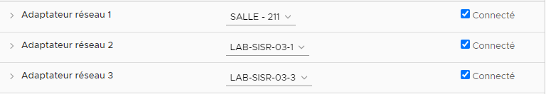

On lance Pfsense

### Vérification des interfaces de Pfsense

Configuration IP des interfaces

#### L’interface WAN

On sélectionne l’interface WAN

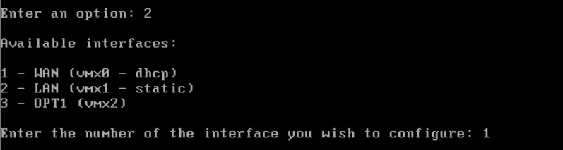

On entre l’IP du WAN (données par le professeur), ici, ***192.168.211.203***

On entre le masque, ici, /24



On entre la gateway de l’interface WAN, l’adresse du routeur du lycée

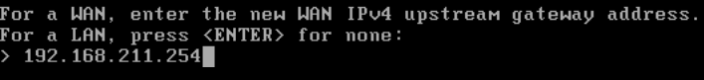

On ne donne pas d’adresse ipv6 on la configure donc en static et on appui sur « entrer » pour laisser le champ vide

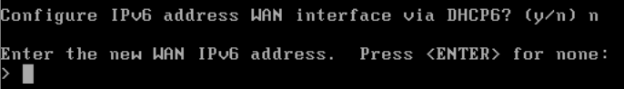

On autorise http



#### L’interface LAN

On sélectionne l’interface LAN et on entre l’IP du LAN, autrement dit, la passerelle des machines du réseau local

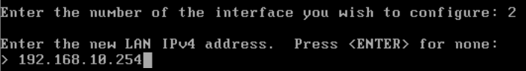

On entre le masque

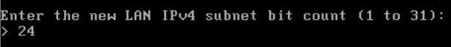

On désactive le DHCP



Nous pouvons maintenant nous connecter à l’interface graphique au lien suivant



### L’interface OPT1 (DMZ)

Sélectionner l’interface de la DMZ et entrer l’IP du schémas réseau

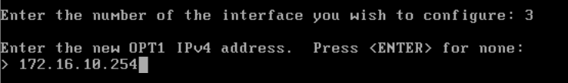

On entre le masque. ATTENTION il est en /16



On n’entre pas de passerelle on appui sur « entrer »

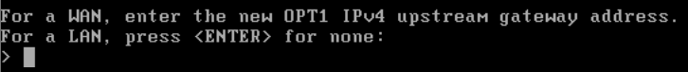

On n’entre pas d’IPv6 et on n’interdit le DHCP comme aux étapes précédentes.

On observe que les 3 interfaces sont configurées

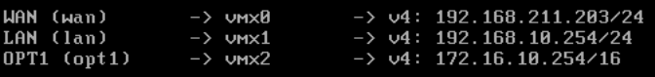

### Connexion à pfsense

Se connecter avec : identifiant : admin

Mot de passe : pfsense

Se rendre dans l’interface WAN

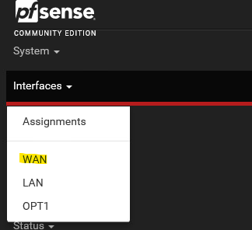

Décocher les deux dernières cases, sauvegarder et appliquer les changements

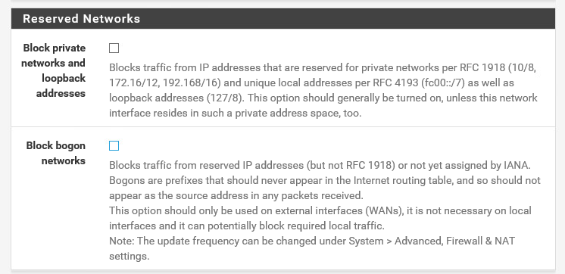

Tester la connexion internet du poste.

# Mission 5 : Supervision du réseau et de son trafic avec Nagios



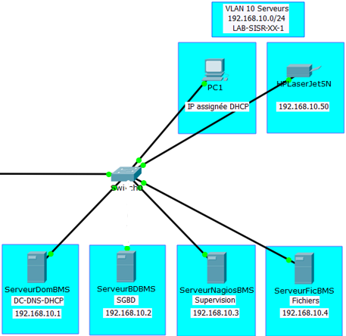

**Objectif :** Installer le logiciel de supervision Nagios, le configurer et déclarer tous les postes du projet de façon à superviser la totalité du réseau.

## Qu’est-ce que la supervision ?

La supervision est la surveillance du fonctionnement du… (voir cours supervision des réseaux)

## Qu’est-ce que Nagios ?

Voir cours supervision nagios

## Création de la VM Serveur de supervision Nagios

Créer une VM sur Vsphere en utilisant le model mit à disposition dans l’onglet « Template » et lui affilier l’étiquette réseaux  afin qu’il soit affilier au VLAN local du réseau.

Lancer la VM et configurer son interface réseau avec la commande **nano /etc/network/interfaces**

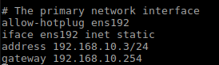

3.

1.

2.

1. Mettre l’adresse IP en « static »
2. Entrer l’adresse ip de la machine avec **address *ip_utilisée***
3. Entrer la passerelle du TC routeur (si utilisé) avec **gateway *ip_de_la_passerelle***

Vérifier que la VM :

1. Est bien dans le domaine BMS.local
2. A bien le ServeurDomBMS comme serveur DNS

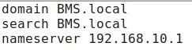

1.

2.

## Installation du logiciel de supervision Nagios sur le serveur Debian.

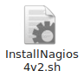

Exécuter le script d’installation présent dans le dossier /root (s’y rendre avec la commande **cd**) avec la commande **./InstallNagios4vs2.sh** ou depuis l’interface graphique cliquer sur le script et l’exécuter dans le terminal

Faire descriptif des commandes du script depuis le TP1 Nagios

Nagios est maintenant installé dans le répertoire **/usr/local/nagios**

Vérifier que les plugins sont bien installé dans  . Si ce n’est pas le cas, réinstaller Nagios.

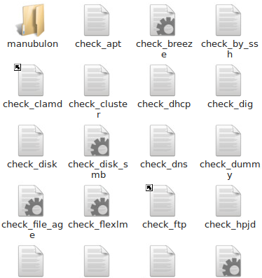

S’ils sont bien installés comme le montre la capture si dessus, reboot la VM.

L’interface graphique de Nagios et maintenant accessible depuis l’adresse **http://192.168.10.3/nagios** avec le login : **nagiosadmin** et le mot de passe : **nagios.**

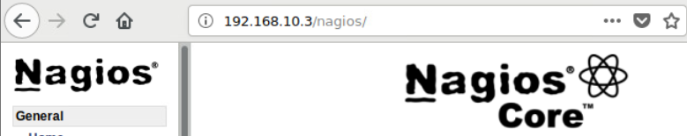

## Configuration de la supervision sous Nagios

Modifier le fichier des hôtes et des services dans ***/usr/local/nagios/etc/objects/templates.cfg***

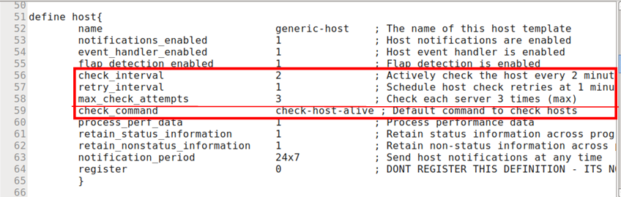

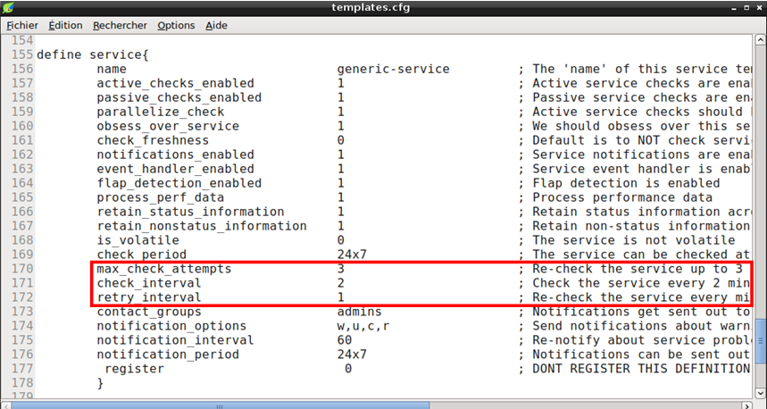

Nous allons créer un fichier de configuration monReseau.cfg où nous allons rentrer toutes les configurations de supervision.

*Déclarer le fichier* ***nagios.cfg*** *que le fichier* ***monReseau.cfg*** *est un fichier de configuration avec* ***leafpad /usr/local/nagios/etc/nagios.cfg***

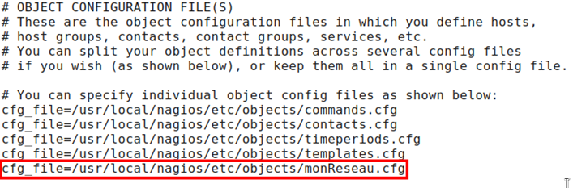

Créer le fichier de configuration monReseau.cfg avec **leafpad /usr/local/nagio/etc/object/monReseau.cfg** et commencer sa configuration.

### Configuration du fichier de configuration monReseau.cfg

Il faut configurer le fichier de configuration afin que Nagios reconnaisse tous les serveurs et postes et puisse assurer leur supervision

#### Définir les hôtes

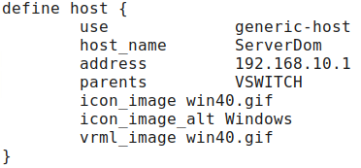

1.

2.

1. Permet de relier les différentes machines à un commutateur, ici VSWITCH, sur le schéma Nagios visible dans l’onglet « Maps »

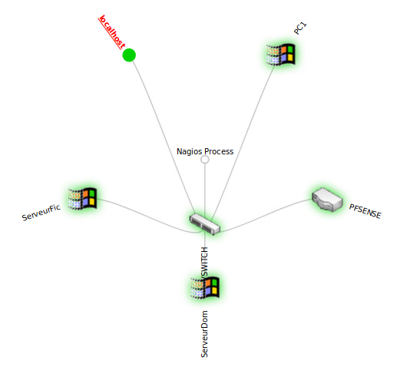

1. Ajoute des logos aux différentes machines (les noms de logo sont récupérables dans le répertoire **/usr/local/nagios/share/images/logo**)

### Configuration du fichier de configuration localhost.cfg

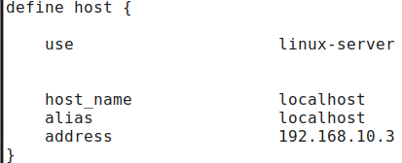

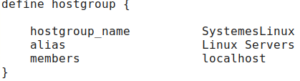

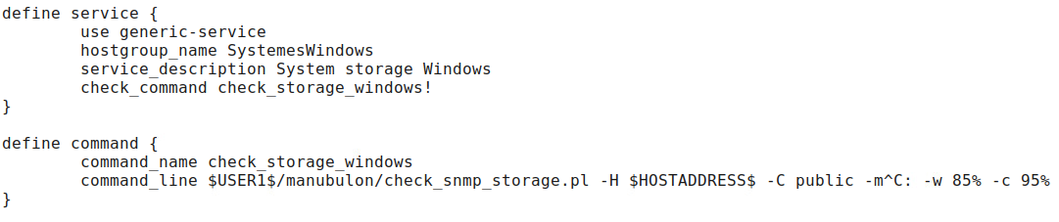

### Installation et configuration de l’agent SNMP sur tous les postes

#### Installation et configuration sur Windows 10



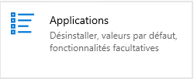







Après l’installation



#### Installation et configuration sur Windows Serveur 2016

#### Installation et configuration sur Pfsense



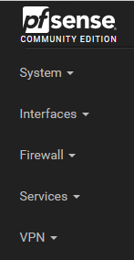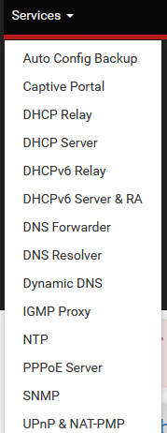

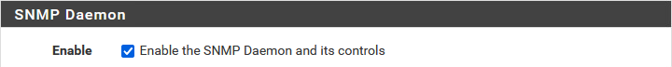

#### Installation et configuration sur Linux